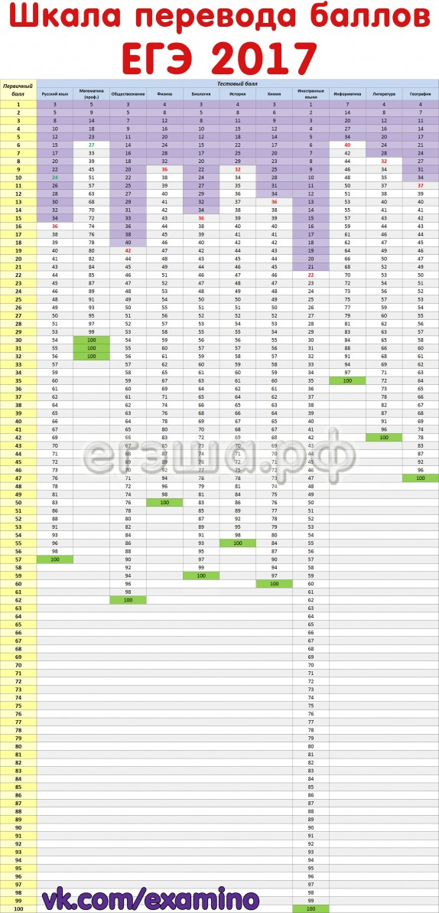

Фиолетовым цветом выделены баллы, которых недостаточно, чтобы сдать ЕГЭ.
Красным цветом выделены минимальные баллы, подтверждающие сдачу ЕГЭ.
Для получения аттестата необходимо получить минимум 27тестовых баллов по профильному уровню математики или 7 баллов по базовому уровню (смотрите таблицу ниже). По русскому языку необходимо набрать 24 тестовых балла, а для поступления в вузы – не менее 36.
Максимальное количество первичных баллов (ЕГЭ 2016):
Русский язык – 57 (0);
Математика – 32 (0);
Обществознание – 62 (0);
Физика – 50 (0);
Биология – 59 (-2);
История – 55 (+2);
Химия – 60 (-4);
Иностранные языки – 100 (0);
Информатика и ИКТ – 35 (0);
Литература – 42 (0);
География – 47 (0).
В скобках указано изменение первичных баллов по сравнению с 2016-м годом. Если изменений нет, то шкала на следующий год не меняется.
Шкала перевода баллов в оценки по математике (базовый уровень)представлена ниже:
